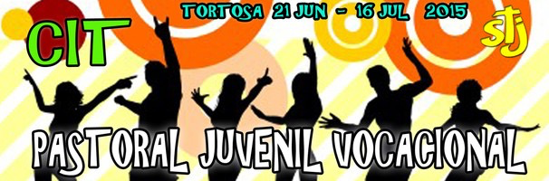
EN MESA COMPARTIDA
CIT PASTORAL JUVENIL VOCACIONAL TERESIANA 2015
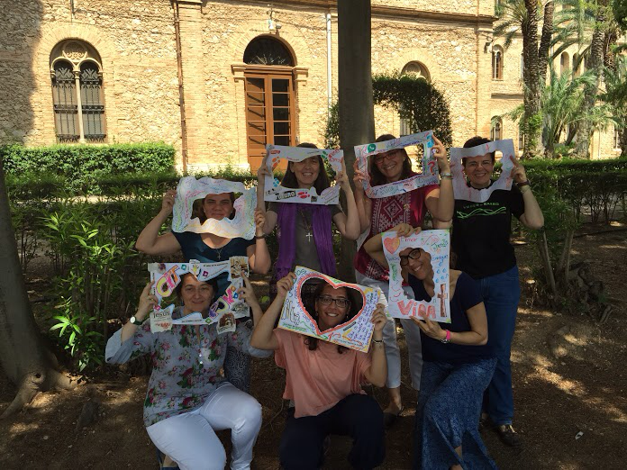
As viagens foram longas e intermináveis mas chegámos. Chegámos ao lugar onde tudo começou e no qual nos disponibilizámos a passar vinte e seis dias em debate e reflexão sobre o que fazer com a Pastoral Juvenil Vocacional Teresiana. Aqui, em Tortosa, em torno do autor do “tudo por Jesus”, do homem que nos convidou a conhecer e amar Jesus e a imitar Teresa, o homem que nos fez ser família e estar aqui hoje: Henrique de Ossó, o nosso querido e santo fundador.
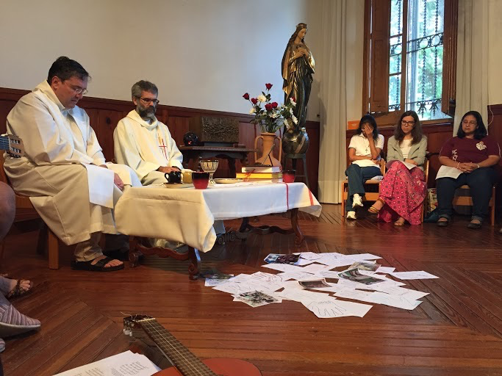
Os dois dias iniciais foram de boas-vindas, de apresentações e de introduções. Foi tempo de colocar todas as expetativas sobre a mesa e rever os objectivos deste CIT (Curso Internacional Teresiano)
O primeiro painel, apresentado por Carles Such (professor e sacerdote escolástico), levou-nos a reflectir nas definições que são dadas e que queremos dar à PJV. A exposição de Carles e as dinâmicas proporcionadas também por ele, ajudaram-nos a esmiuçar cada uma das palavras que constroem a sigla PJV: Pastoral, Juvenil e Vocacional.
Repensadas as definições da PJV, foi tempo de pensar no “como” e nas ferramentas com as quais trabalhar na pastoral juvenil. Para nos ajudar nessa reflexão, tivemos connosco o sacerdote jesuíta Abel Toraño que nos ajudou mostrando muitos exemplos do seu trabalho na PJV da sua congregação.
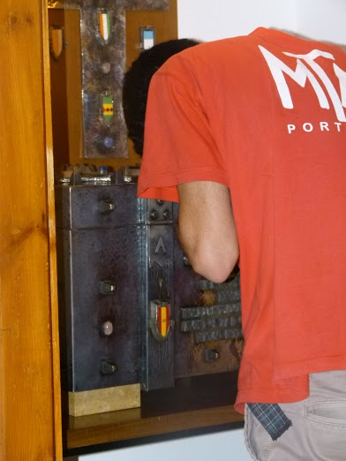
A semana passou rápida e rica em conteúdo. E isto deve-se também à relação de amizade e ao espírito de família que desde cedo se fazem sentir entre todos e do qual se destacam os convívios, partilhas e momentos de oração, em especial a Eucaristia celebrada junto do túmulo de Henrique de Ossó no dia em que a Companhia celebrou 139 anos.
Continuemos firmes e alegres como “amigos fortes de Deus”.
TUDO POR JESUS!
Rui Canatário. Portugal

